CÁC BƯỚC SỬA SAI THÔNG TIN IN BẰNG

Bước 1:
- Sinh viên vào trang https://sv.dhcnhn.vn truy cập bằng tài khoản của mình
- Kiểm tra thông tin cá nhân của mình, nếu sai thông tin Họ tên, Ngày sinh, Giới tính, Nơi sinh thì vào mục Cập nhật thông tin in bằng để cập nhật thông tin (điền đầy đủ thông tin vào các ô) và bấm nút Gửi yêu cầu
Ví dụ:
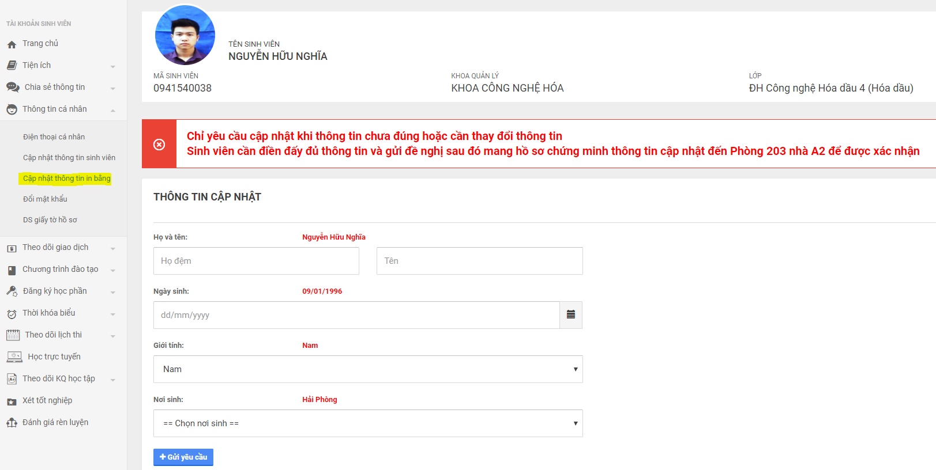
Bước 2:
Sinh viên nộp Phiếu yêu cầu (theo mẫu) và Giấy tờ minh chứng (Giấy khai sinh bản sao có công chứng, nếu không có công chứng phải mang bản gốc để kiểm tra lưu lại bản photo xác nhận của cán bộ phòng đào tạo đã kiểm tra bản gốc)
Bước 3:
Cán bộ Phòng đào tạo kiểm tra hồ sơ minh chứng và dữ liệu tuyển sinh đầu vào nếu đúng sẽ duyệt yêu cầu sửa sai trên hệ thống, nếu không đúng sẽ không duyệt yêu cầu
Chú ý: Trong trường hợp sinh viên đến sửa sai mà chưa đăng ký sửa sai trên hệ thống: Sinh viên nộp giấy tờ minh chứng và điền thông tin vào phiếu yêu cầu, sau đó đăng ký sửa sai thông tin trên hệ thống.

BỘ CÔNG THƯƠNG  TRƯỜNG ĐẠI HỌCCÔNG NGHIỆP HÀ NỘI | CỘNG HOÀ XÃ HỘI CHỦ NGHĨA VIỆT NAM  Độc lập - Tự do - Hạnh phúc

PHIẾU YÊU CẦU SỬA SAI THÔNG TIN CÁ NHÂN
(Phục vụ in các loại văn bằng, chứng chỉ)

Kính gửi: PHÒNG ĐÀO TẠO – TRƯỜNG ĐH CÔNG NGHIỆP HÀ NỘI

Tên tôi là: Sinh ngày:
Lớp: Khóa:
Mã sinh viên: Điện thoại:
Email:
Khoa/Trung tâm:
Đề nghị nhà trường sửa sai thông tin cho tôi như sau:
Nội dung | Thông tin sai hiện tại | Thông tin cần điều chỉnh đúng
Họ và tên
Nơi sinh
Ngày sinh
Giới tính
Tôi cam đoan những thông tin yêu cầu điều chỉnh trên là đúng sự thực. Tôi hoàn toàn chịu trách nhiệm về những thông tin điều chỉnh trên
Ghi chú:  Khi nộp phiếu yêu cầu sửa sai thông tin cá nhân sinh viên mang theo giấy khai sinh hoặc quyết định thay đổi của cấp có thẩm quyền về Phòng Đào tạo để sửa sai. | Hà Nội, ngày….… tháng…... năm 20….…  NGƯỜI ĐỀ NGHỊ  (Ký và ghi họ tên)

HƯỚNG DẪN ĐIỀU CHỈNH CÁC THÔNG TIN
- Họ và tên:
Hướng dẫn sinh viên viết đúng họ và tên bằng CHỮ IN HOA CÓ DẤU theo giấy khai sinh, hoặc quyết định thay đổi họ và tên của cấp có thẩm quyền
- Ngày sinh
Hướng dẫn sinh viên ghi đầy đủ thông tin về ngày, tháng, năm sinh của sinh viên theo giấy khai sinh, hoặc quyết định thay đổi của cấp có thẩm quyền
- Nơi sinh
Hướng dẫn sinh viên ghi đầy đủ thông tin về nơi sinh thể hiện ở 02 địa danh (Quận/Huyện, Tỉnh/Thành phố)
Ghi chú: Đối với các tỉnh đã điều chỉnh địa giới hành chính, hướng dẫn sinh viên ghi theo địa giới hành chính đã điều chỉnh.
Ví dụ: Mê Linh - Vĩnh Phúc điều chỉnh thành Mê Linh - Hà Nội
- Giới tính
Hướng dẫn sinh viên ghi thông tin giới tính theo giấy khai sinh

